Правила пожарной безопасности зимой.
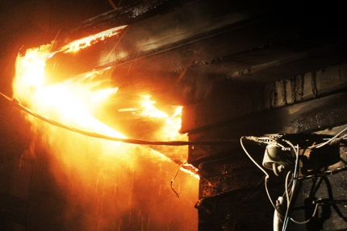
Отопительный период в самом разгаре, а это значит, что количество бытовых пожаров возрастает. Причина всему - беспечность, люди попросту не задумываются, о своей безопасности, а пожары в жилых домах возникают из-за неисправности электропроводки, электроприборов и отопительных печей либо неправильной их эксплуатация, неосторожного обращения или детской шалости с огнем.
Чтобы избежать пожаров в Вашем доме, помните и соблюдайте основные правила пожарной безопасности:
ПРИ ИСПОЛЬЗОВАНИИ ОТОПИТЕЛЬНЫХ ПРИБОРОВ запрещено пользоваться электропроводкой с поврежденной изоляцией.
НЕ УСТАНАВЛИВАЙТЕ электронагревательные приборы вблизи сгораемых предметов.
НЕ ЗАБЫВАЙТЕ, уходя из дома, выключать все электронагревательные приборы.
НЕ ПРИМЕНЯЙТЕ для розжига печей бензин, керосин, и другие легковоспламеняющиеся жидкости.
СЛЕДИТЕ за расстоянием от топочного отверстия печи до мебели, постелей и других сгораемых приборов. Это расстояние должно быть не менее 1,25 м.
НЕ ЗАБЫВАЙТЕ очищать от сажи дымоходы перед началом отопительного сезона и через каждые три месяца в течение всего отопительного сезона.
НЕ ПОЛЬЗУЙТЕСЬ печами, имеющими трещины, неисправные дверцы топки, недостаточные разделки от дымоходов до деревянных конструкций стен, перегородок перекрытий.
НЕ ЗАБЫВАЙТЕ: для отвода дыма следует применять строго вертикальные дымовые трубы без уступов. Толщина стенок дымовых каналов из кирпича должна быть не менее 120 мм.
ПОЗАБОТЬТЕСЬ о том, чтобы около печи был прибит предтопочный лист (размером не менее 70х50 см).
НЕ ОСТАВЛЯЙТЕ без присмотра топящиеся печи, зажженные керосинки, керогазы, примусы, включенные электронагревательные приборы.
НЕ ДОПУСКАЙТЕ одновременного включения в электросеть нескольких мощных потребителей электроэнергии (электроплита, электрокамин, чайник и др.), вызывающих перегрузку электросети.
СЕРЬЕЗНУЮ ОПАСНОСТЬ представляет использование нестандартных самодельных отопительных приборов.
СЛЕДИТЕ за исправностью всех электробытовых приборов.
НЕ ДОПУСКАЙТЕ отогревание замерзших труб паяльной лампой или факелом.
НЕ ОСТАВЛЯЕЙТЕ детей дома одних, когда топится камин, печь или включены электроприборы.

В случае возникновения пожара действуйте быстро и спокойно. Сообщите о возгорании по телефону «01» с мобильного «101». Четко укажите, что и где горит. Если возгорание небольшое попытайтесь потушить имеющимися подручными средствами (водой, песком, огнетушителем, одеялом или другой плотной тканью).
В случае загорания изоляции электропроводов необходимо сначала отключить сеть, а затем приступить к тушению.
Керосин, бензин и другие легковоспламеняющиеся жидкости тушить водой нельзя: они легче воды и, всплывая на поверхность, будут продолжать гореть. При горении этих жидкостей для тушения можно использовать одеяло, плотную ткань или песок.
Если пожар принимает угрожающие масштабы, немедленно организуйте эвакуацию людей и имущества. Закройте за собой плотно двери. Помните, огонь безжалостен. Беспечность людей, небрежное обращение с огнем имеют самые непредсказуемые последствия.
Помните: Пожар легче предупредить, чем потушить!

Инструктор противопожарной профилактики ПЧ №113 с.Котик
Нижнеудинского филиала ПСС «ПСС Иркутской области»
Шемякова Е.В.

